南京市科学技术协会 | 文件
南京市科学技术局 | 文件

宁科协〔2023〕41号

关于举办第二届南京科普产业

发展论坛的通知

各区科协、科技局，各市级学会（协会、研究会），各企事业（园区）科协，各级科普教育（示范）基地，有关单位：
根据中共中央办公厅、国务院办公厅印发的《关于新时代进一步加强科学技术普及工作的意见》，加强推动科普产业发展，推动科普公共服务市场化改革，加大优质科普产品和服务供给，促进科技研发、市场推广与科普有机结合的要求，为持续推进南京科普产业发展、激发科普创新、增强科普供给、提供产业合作机会，满足公众科普需求、促进公民科学素质提升，拟结合全国科技活动周、江苏省第35届科普宣传周，以“科普集市”的形式举办第二届南京科普产业发展论坛系列活动，以此搭建科普产业展示、交流、研讨平台，推动科普资源汇聚共享，促进科普事业和科普产业协同发展，让公众了解最新的科普产品、服务、技术，使科技创新成果真正惠及于民。现通知如下：
- 活动时间
2023年5月14-20日期间（2天，具体时间另行通知）
二、活动地点
江宁美术馆（南京市江宁区西门子路6号）
三、活动主题
发展科普产业 提升科普能力
四、活动组织
指导单位：江苏省科学技术协会
主办单位：南京市科学技术协会 南京市科学技术局
承办单位：江宁区科学技术协会 江宁区科学技术局 江宁区工业和信息化局
协办单位：江苏省科学传播中心 南京现代科普场馆联盟
五、参加人员
（一）江苏省
省科协领导及相关部门负责人。
（二）南京市
1、市领导，市科协、市科技局领导及相关部门负责人；
2、江宁区区领导，区相关部门负责人。
六、活动安排
（一）开幕式
1.领导致辞
2.“南京科普集市”H5展示
3.播放“主播带你看展”现场直播快闪视频
4.江宁区十大科技之星颁奖
5.分论坛活动介绍
6.科普公益宣传大使聘任仪式
7.南京现代科普场馆联盟成员单位授牌
8.第二届南京科普产业发展论坛暨江宁区第三十五届科普宣传周活动启动
（二）主旨报告
邀请一名院士或知名专家主要围绕国家科普产业发展前景方向，结合南京科普产业发展现状，为提升南京科普产业融合做专题报告。
（三）商企交流
1. 开场节目
2. 科普企业代表交流推介
3. 科普产业发展主题沙龙
邀请中国科普研究所领导及2位行业专家和1位专业主持人，开展圆桌沙龙。
4.签约仪式
（四）南京科普集市（2天）
“科普集市”分为7大展区：
- 人工智能
- 生物医药
- 新一代信息技术
- 未来产业
- 科技兴农
- 非遗文化
- 科普文创
七、有关事项
1.有意向参加商企交流的企业、科普基地等单位，收到通知后请及时报名，并根据要求提供相关材料；
2.有意向参加2023年南京科普集市展的单位于4月18日18时前报送《2023年“南京科普集市”参展单位申请表》及所需视频和文字材料；
3.此次活动不收到任何费用，主办方根据各单位的申报材料、申请表择优确定参加活动单位，邮箱地址：2597546674@qq.com；
4.联系人：
江苏省科学传播中心 谢雨馨 84504538
南京市科学技术协会 周根明 57723715
江宁区科学技术协会 郭 涛 52135653

附件：2023年“南京科普集市”参展单位申请表

南京市科学技术协会 南京市科学技术局
2023年4月6日

2023年南京“科普集市”参展单位申请表
附件：
序号 | 单位名称 | 所在展区 | 展品 | 所需展位 | 是否用电 | 联系人 | 电话
1
2
3
4
…
参展说明：
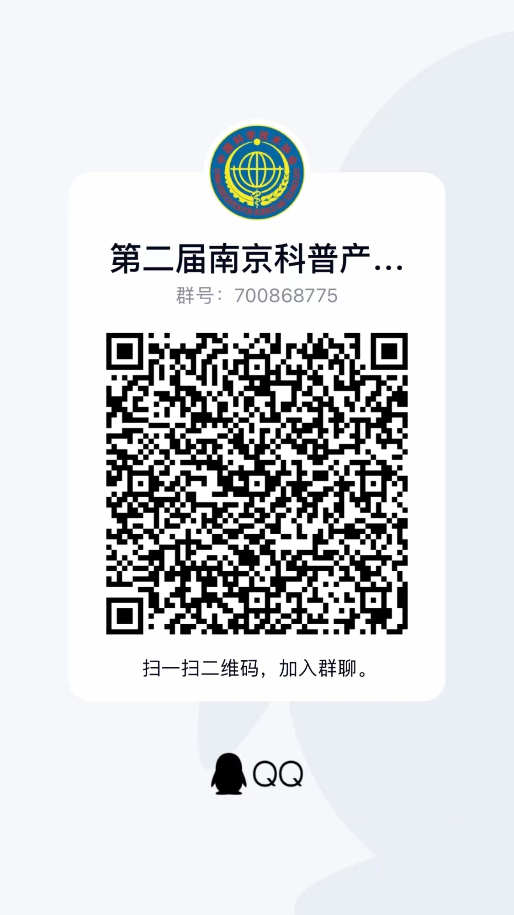
1.“科普集市”分为7大展区：人工智能1展区、生物医药展2区、新一代信息技术3展
区、未来产业4展区、科技兴农5展区、非遗文化6展区、科普文创7展区；
2.每个展位面积为3*3M，如展品较大，可选2个展位。每个展位配咨询台一个和折叠椅2把；
3.每个展位需设计宣传KT板2块，每块尺寸为3M（宽）*2.48M(高)。KT板电子背景图由展
会提供并统一制作，各参展单位需要提供300－500字的文字介绍，邮箱：2597546674@qq.com。
4.参展期间展每日为每家参展单位免费提供2份午餐；
5.参展单位QQ扫码进群了解活动详情。

市科协办公室 2023年4月10日印发

